Информационно-аналитический обзор
обращений граждан и организаций, поступивших в Законодательное Собрание Ульяновской области за 2021 год

Данный обзор составлен отделом аппарата Законодательного Собрания Ульяновской области по работе с обращениями граждан и организаций на основании обработки статистических данных, проведённой отделом по обращениям, зарегистрированным в период с 01.01.2021 по 31.12.2021.
За период с 01.01.2021 по 31.12.2021 зарегистрировано 2273 обращения, из них: 1976 письменных обращений, в том числе на имя Председателя Законодательного Собрания и в адрес Законодательного Собрания Ульяновской области (далее – Законодательное Собрание) – 1328, непосредственно на имя депутатов – 648, устных – 297.
Каждое обращение, поступившее на имя Председателя Законодательного Собрания и в адрес Законодательного Собрания, рассматривается Председателем Законодательного Собрания и направляется в структурные подразделения Законодательного Собрания для принятия решения.
В отделе по работе с обращениями граждан и организаций за отчётный период рассмотрено 504 обращения, в том числе устных – 297 и письменных – 207.
Сведения о поступивших обращениях за отчётный период приведены в приложениях 1 и 2.
Из 1328 обращений направлено в структурные подразделения Законодательного Собрания (рис. 1):
- комитет по бюджету и экономической политике (А.В.Чепухин) – 4;
- комитет по социальной политике, государственному строительству, МСУ и развитию гражданского общества (С.А.Шерстнев) – 1091;
- комитет по промышленности, строительству, энергетике, транспорту и дорожному хозяйству (Д.Н.Грачев) – 5;
- комитет по аграрной и продовольственной политике, природопользованию и охране окружающей среды (В.В.Ковель) – 3;
- мандатная комиссия – 4;
- отдел по работе с обращениями граждан и организаций – 207;
- другие подразделения аппарата Законодательного Собрания – 14.
За 2021 год поступило 648 обращений, или 32,8 процента от общего количества письменных обращений, на имя депутатов Законодательного Собрания:

 | I кв. 2021 | II кв. 2021 | III кв. 2021 | IV кв. 2021 | 2021
Алексеев Д.В. | 1 | 1 | - | 13 | 15
Васин Е.А. | - | - | - | 14 | 14
Володарский М.К. | 2 | 1 | 1 | 24 | 28
Гвоздев В.А. | 10 | 6 | 15 | 28 | 59
Гибатдинов А.М. | 2 | 5 | 6 | 1 | 14
Грачев Д.Н. | 4 | 1 | 6 | 20 | 31
Гусейнов Г.Б. | - | - | - | 12 | 12
Долгов К.Н. | - | 1 | 2 | 15 | 18
Еделькин О.В. | - | - | - | 11 | 11
Иванов А.В. | - | - | 2 | 10 | 12
Камеко В.Н. | - | 1 | 1 | 10 | 12
Ковель В.В. | 6 | 8 | 7 | 19 | 40
Котельников А.В. | - | - | - | 11 | 11
Кузин В.И. | 1 | - | 1 | 23 | 25
Кузнецов А.М. | - | - | - | 11 | 11
Мартынов В.С. | 1 | 2 | - | 11 | 14
Медведев А.Б. | - | - | - | 11 | 11
Мурзаханов Г.А. | - | 1 | - | 10 | 11
Мясников Г.Н. | 1 | - | 1 | 11 | 13
Рогаткина М.А. | - | - | - | 11 | 11
Рожков М.Ю. | - | - | - | 9 | 9
Седов А.Н. | 3 | 10 | - | 14 | 27
Спицын А.С. | - | - | - | 11 | 11
Столыпин Б.К. | - | - | - | 10 | 10
Султашов Р.А. | - | - | - | 12 | 12
Супоня Ю.Н. | - | 1 | - | 9 | 10
Сурайкин М.А. | - | 2 | 2 | 14 | 18
Трубчанин В.А. | 1 | - | - | - | 1
 | I кв. 2021 | II кв. 2021 | III кв. 2021 | IV кв. 2021 | 2021
Филиппова Е.В. | - | 2 | - | 15 | 17
Хайруллин Р.Н. | - | - | - | 10 | 10
Хакимов Р.Ш. | - | - | - | 10 | 10
Цибарков А.А. | 1 | - | - | 11 | 12
Чепухин А.В. | 4 | 5 | 6 | 21 | 36
Шадышков А.А. | - | 1 | - | 12 | 13
Шерстнев С.А. | 9 | 7 | 6 | 25 | 47
Эдварс Р.А. | - | - | - | 17 | 17
Ярков А.С. | - | - | - | 15 | 15
Всего: | 46 | 55 | 56 | 491 | 648

Как видно на рисунке 1, за 2021 год из 1328 письменных обращений, 207 или 15,6 процента, рассмотрены отделом аппарата Законодательного Собрания по работе с обращениями граждан и организаций, в профильные комитеты Законодательного Собрания направлялись обращения, которые нуждались в проработке соответствующим комитетом.
Из общего числа поступивших письменных обращений 1909 или 96,6 процента являются индивидуальными обращениями, 66 или 3,3 процента – коллективными, анонимных - 1 или 0,05 процента.
На рисунке 2 отражено количественное поступление обращений по указанным видам в разрезе 2020 года и 2021 года.
Направлено обращений в структурные подразделения Законодательного Собрания
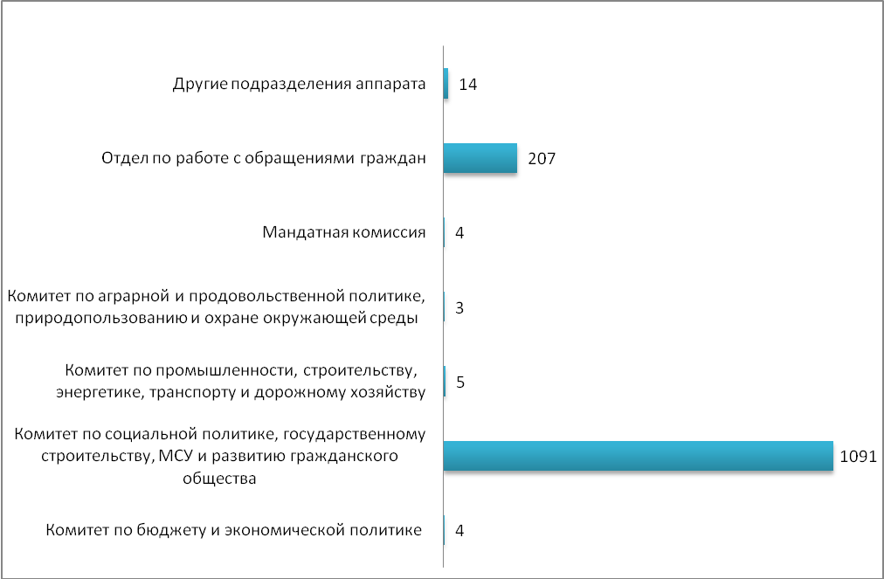
Рис. 1
Количественное поступление письменных обращений по указанным видам в разрезе 2020 года и 2021 года

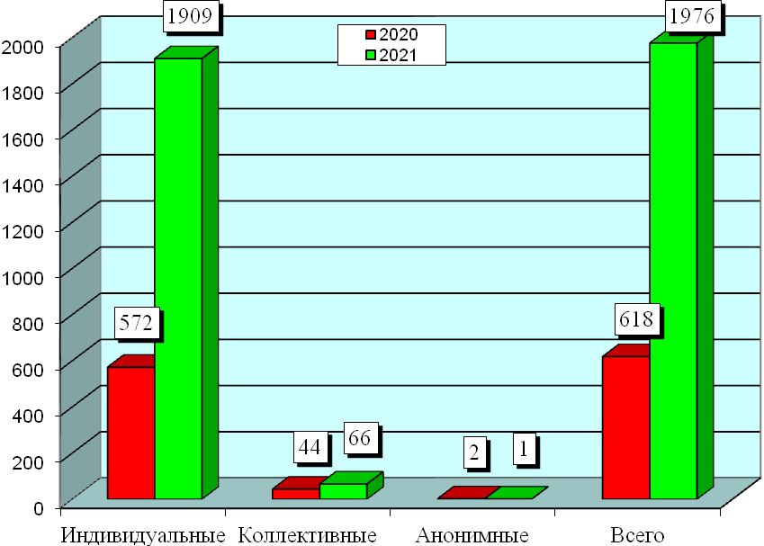
Рис. 2

На рисунке 3 отражено общее количество поступивших письменных обращений по их типу.
Количество поступивших письменных обращений по их типу

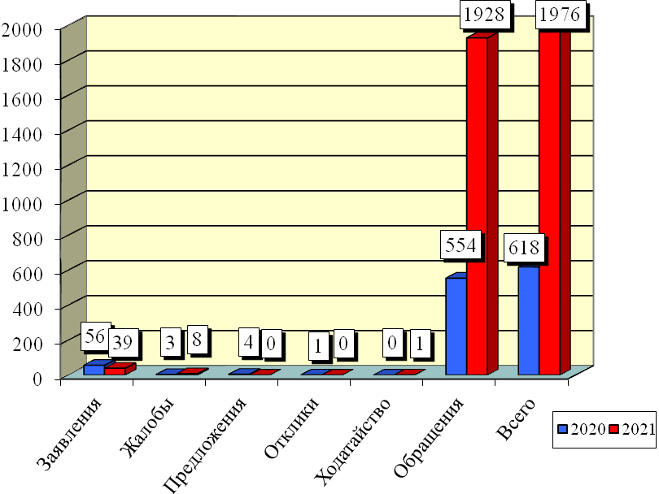 Рис. 3
На сайт Законодательного Собрания в рубрику «Написать письмо» поступают обращения граждан в электронном виде, часть ответов, если не указан почтовый адрес, также направляются заявителям по электронной почте.
Всего за отчётный период поступило 1777 подобных обращений, или 89,9 процента от общего числа поступивших письменных обращений.
Анализируя поступившие за 2021 год письменные обращения, следует отметить наибольшее их количество от граждан, проживающих за пределами Ульяновской области и заявителей, не указавших свой адрес – 1475 (74,6 процента), из г. Ульяновска – 323 (16,3 процента). Из муниципальных районов и других городских округов поступило 178 обращений (9,0 процента), (таблица № 1).
По г. Ульяновску наибольшее количество обращений поступило из Заволжского избирательного округа № 18 – 60 (3,0 процента), вторым по количеству поступивших обращений – 57 (2,9 процента) стал Засвияжский избирательный округ № 11, третьим по количеству поступивших обращений – 39 (2,0 процента) стал Засвияжский избирательный округ № 17. Равное количество обращений – 33 (1,7 процента) поступило из Заволжского избирательного округа № 12 и Засвияжского избирательного округа № 16, из Ленинского избирательного округа № 14 поступило – 32 (1,6 процента), из Ленинского избирательного округа № 13 - 29 (1,5 процента), из Железнодорожного избирательного округа № 15 – 23 (1,2 процента) и Заволжского избирательного округа № 10 – 17 (0,9 процента).
Среди муниципальных районов наибольшее количество обращений – 45 (2,3 процента) поступило из Сенгилеевского избирательного округа № 5, вторым по количеству поступивших обращений – 34 (1,7 процента) стал Карсунский избирательный округ № 1, из Чердаклинского избирательного округа № 7 поступило обращений – 29 ( 1,5 процента), из Цильнинского избирательного округа № 6 – 19 (1,0 процента), из Новоспасского избирательного округа № 4 – 18 (0,9 процента), Мелекесского избирательного округа № 8 – 10 (0,5 процента), Димитровградского избирательного округа № 9 – 9 (0,5 процента), из Барышского избирательного округа № 3 – 8 (0,4 процента) и Вешкаймского избирательного округа № 2 – 6 (0,3 процента).
За 2021 год поступило наибольшее количество обращений 1475 (74,6 процента) по которым не удалось определить округ, поскольку большая часть из них была направлена иногородними гражданами и гражданами, не указавшими свой адрес.
Проведённый анализ свидетельствуют о наибольшей активности граждан данных избирательных округов, реализующих свои права на обращение в представительный орган государственной власти и к депутатам Законодательного Собрания области по решению различных проблем.
Поступление обращений за 2021 год по районам:
Таблица № 1
№ п/п | Наименование района | к-во обращений | округ | всего по округу | %
1 | Карсунский район (округ 1) | 8 | 1 | 34 | 1,7
2 | Сурский район (округ 1) | 3 | 1 | 34 | 1,7
3 | Майнский район (округ 1) | 23 | 1 | 34 | 1,7
4 | Вешкаймский район (округ 2) | 4 | 2 | 6 | 0,3
5 | Инзенский район (округ 2) | 1 | 2 | 6 | 0,3
6 | Базарносызганский район (округ 2) | 1 | 2 | 6 | 0,3
7 | Барышский район (округ 3) | 4 | 3 | 8 | 0,4
8 | Николаевский район (округ 3) | 4 | 3 | 8 | 0,4
9 | Новоспасский район (округ 4) | 0 | 4 | 18 | 0,9
10 | Павловский район (округ 4) | 2 | 4 | 18 | 0,9
11 | Старокулаткинский район (округ 4) | 7 | 4 | 18 | 0,9
12 | Радищевский район (округ 4) | 9 | 4 | 18 | 0,9
13 | Сенгилеевский район (округ 5) | 11 | 5 | 45 | 2,3
14 | Кузоватовский район (округ 5) | 22 | 5 | 45 | 2,3
15 | Тереньгульский район (округ 5) | 12 | 5 | 45 | 2,3
16 | Цильнинский район (округ 6) | 5 | 6 | 19 | 1,0
17 | Ульяновский район (округ 6) | 10 | 6 | 19 | 1,0
18 | город Новоульяновск (округ 6) | 4 | 6 | 19 | 1,0
19 | Чердаклинский район (округ 7) | 12 | 7 | 29 | 1,5
20 | Старомайнский район (округ 7) | 17 | 7 | 29 | 1,5
21 | Мелекесский район (часть) (округ 7) | 0 | 7 | 29 | 1,5
22 | Мелекесский район (часть) (округ 8) | 10 | 8 | 10 | 0,5
23 | г. Димитровград (округ 9) | 9 | 9 | 9 | 0,5
24 | Всего по области: | 178 |  | 178 | 9,0
№ п/п | Наименование района | к-во обращений | округ | всего по округу | %
25 | г. Ульяновск:
26 | Заволжский район г. Ульяновска (округ 10) | 17 | 10 | 17 | 0,9
27 | Заволжский район г. Ульяновска (округ 11) | 57 | 11 | 57 | 2,9
28 | Заволжский район г. Ульяновска (округ 12) | 33 | 12 | 33 | 1,7
29 | Ленинский район г. Ульяновска (округ 13) | 29 | 13 | 29 | 1,5
30 | Ленинский район г. Ульяновска (округ 14) | 32 | 14 | 32 | 1,6
31 | Железнодорожный район г. Ульяновска (округ 15) | 23 | 15 | 23 | 1,2
32 | Засвияжский район г. Ульяновска (округ 16) | 33 | 16 | 33 | 1,7
33 | Засвияжский район г. Ульяновска (округ 17) | 39 | 17 | 39 | 2,0
34 | Засвияжский район г. Ульяновска (округ 18) | 60 | 18 | 60 | 3,0
35 | Всего по городу: | 323 |  | 323 | 16,3
36 | Не определен округ | 1475 |  | 1475 | 74,6
37 | ИТОГО: | 1976 |  | 1976 | 100,0

Тематика поступивших обращений позволяет проанализировать наиболее значимые и волнующие жителей Ульяновска и области вопросы. На рисунке 4 и 5 приведено процентное соотношение поступивших письменных и устных обращений в отчётном периоде.

Процентное соотношение письменных обращений граждан, поступивших за 2021 год, по характеру их вопросов

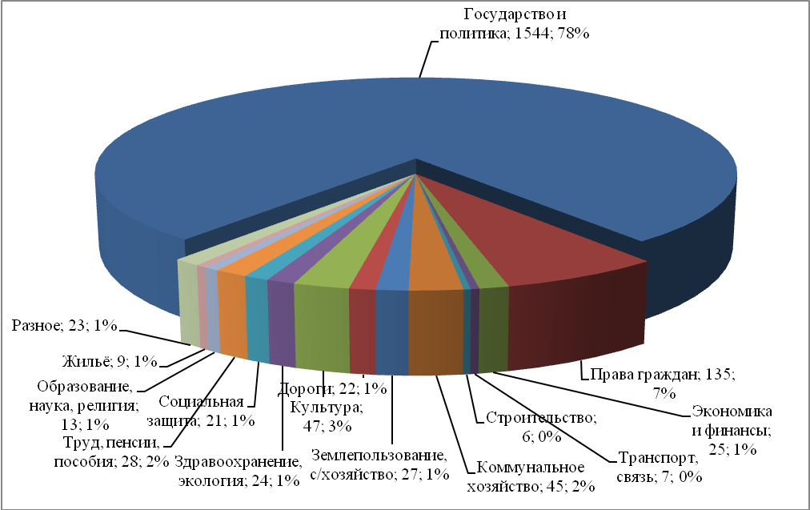
Рис. 4

Наибольшими по количеству за 2021 год стали письменные обращения, касающиеся темы «Государство и политика», число которых которые составило 1544 (78,1 процента). Были затронуты такие вопросы как: поддержка проект федерального закона № 1120845-7 «О внесении изменений в Федеральный закон «О защите населения и территорий от чрезвычайных ситуаций природного и техногенного характера», проект федерального закона № 955380-7 «О внесении изменений в Федеральный закон «О полиции», поддержка проект федерального закона № 1137848-7 об обращении с животными, о сезонном переводе времени ряда субъектов Российской Федерации, расширение перечня субъектов с правом законодательной инициативы предусмотренной ст. 15 Устава Ульяновской области, защита детей от деструктивного контента, возврат к поясному времени и другие. Следует отметить, что превосходящим по числу обращений по данной теме был вопрос, касающийся внесения в Государственную думу Федерального Собрания Российской Федерации проектов федеральных законов № 17357-8 «О внесении изменений в Федеральный закон «О санитарно- эпидемиологическом благополучии населения» и № 17358-8 «О внесении изменений в статью 107 Воздушного кодекса Российской Федерации и Федеральный закон «Устав железнодорожного транспорта Российской Федерации» полагая, что данные законопроекты, обязывающие граждан получать QR-коды под угрозой лишения предусмотренных законом прав, грубо нарушают конституционные права граждан и противоречат нормам федерального законодательства
В аналогичном периоде прошлого года по данной теме поступило 176 обращений (28,5 процента).
Вторым по количеству обращений стали вопросы по теме «Права граждан», число которых составило 135 (6,8 процентов). Были затронуты вопросы, касающиеся оформления в собственность используемых земельных участков в СНТ, правомерности требований переноса павильона предпринимателя, личного приёма граждан депутатами, обжалования судебного приговора, подтверждение полномочий мирового судьи, взыскания денег с застройщика по решению суда, оказания содействия в получении архивных документов, расходов на финансирование полномочий по обращению с животными в проекте закона об областном бюджете на 2022 года, нарушения Конституционных прав граждан, связанных с ограничениями через введение системы QR-кодов и другие.
В аналогичном периоде прошлого года поступило 68 обращений (11 процентов).
Тема «Коммунальное хозяйство» отмечена в 45 обращениях (2,3 процента). В данной теме затронуты вопросы газификации улиц (с. Архангельское, п. Станция Никулино, с. Тушна, с. Ждамирово), перерасчёта платежей за вывоз ТБО, платежей за коммунальные услуги, отсутствия холодного водоснабжения в ряде населённых пунктов, платежей за газоснабжение, ремонта общественной бани, установки контейнерных площадок, благоустройства теплотрассы, ремонта кровли и другие.
В аналогичном периоде прошлого года поступило – 80 (12,9 процента).
По теме «Труд, пенсии, пособия» поступило 28 обращений (1,4 процента), которые касались вопросов принятия закона о мастерских для лиц страдающих психическими расстройствами, пенсионного обеспечения и других.
В аналогичном периоде прошлого года поступило – 37 (6 процентов).
За 2021 год поступило и рассмотрено 297 устных обращений, в аналогичном периоде прошлого года поступило 236 обращений.
Наибольшее количество устных обращений – 65 (21,9 процента) составили обращения, касающиеся темы «Государство и политика», в аналогичном периоде прошлого года по данной теме поступило 42 (17,8 процента).
Вторыми по количеству обращений стали вопросы по теме «Коммунальное хозяйство» – 54 обращения (18,2 процента), в аналогичном периоде прошлого года - 34 (14,4 процента).
По теме «Права граждан» поступило 44 обращения (14,8 процента), в аналогичном периоде прошлого года по указанной теме поступило 24 (10,2 процента).
По другим тематикам количество поступивших обращений приведено в Приложении № 1 и № 2.
Процентное соотношение устных обращений граждан, поступивших за 2021 год, по характеру их вопросов

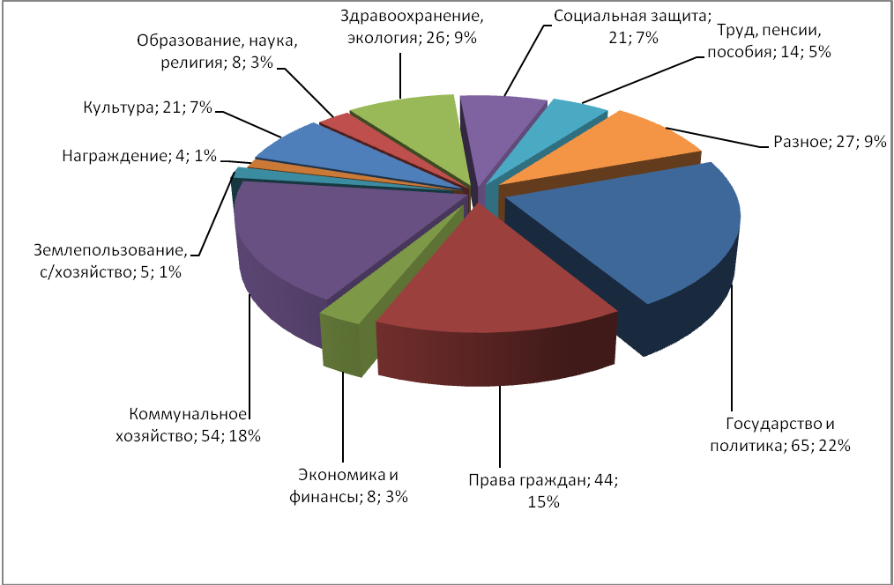
Рис. 5
За 2021 год (30.06.2021) принято участие в личном приёме граждан Председателем Законодательного Собрания Ульяновской области В.В.Малышевым в общественной приёмной Председателя Партии Д.А.Медведева в Ульяновской области.
Во исполнение Указа Президента Российской Федерации от 17 апреля 2017 года №171 «О мониторинге и анализе результатов рассмотрения обращений граждан и организаций» ежемесячно предоставлялась информация в Управление Президента Российской Федерации по работе с обращениями граждан и организаций на Интернет-портале ССТУ.РФ о поступивших обращениях и результатах их рассмотрения.

Начальник отдела
аппарата Законодательного Собрания
Ульяновской области по работе
с обращениями граждан и организаций А.И.Суворов

Приложение 1

Сведения
об обращениях граждан и организаций, поступивших в Законодательное Собрание Ульяновской области за 2021

За 2021 год в Законодательное Собрание Ульяновской области поступило 2273 обращения, из них: 1976 письменных обращений и 297 устных обращений.
По форме: | I кв. 2021 | II кв. 2021 | III кв. 2021 | IV кв. 2021 | 2021
Письменные | 86 | 127 | 102 | 1661 | 1976
устные | 68 | 59 | 92 | 78 | 297
По типу:
Обращения | 77 | 110 | 92 | 1649 | 1928
Заявления | 9 | 10 | 9 | 11 | 39
Предложения | - | - | - | - | -
Жалобы | - | 6 | 1 | 1 | 8
Отклики | - | - | - | - | -
Ходатайство | - | 1 | - | - | 1
По виду:

Индивидуальные | 69 | 109 | 94 | 1637 | 1909
Коллективные | 16 | 18 | 8 | 24 | 66
Анонимные | 1 | - | - | - | 1
По характеру:

Государство и политика | 15 | 26 | 18 | 1485 | 1544
Права граждан | 14 | 22 | 19 | 80 | 135
Экономика и финансы | 1 | 3 | 7 | 14 | 25
Промышленность | 1 | 1 | - | - | 2
Транспорт, связь | 3 | 2 | 1 | 1 | 7
Строительство | 3 | - | - | 3 | 6
Коммунальное хозяйство | 12 | 15 | 9 | 9 | 45
Землепользование, с/хозяйство | 3 | 12 | 6 | 6 | 27
По форме: | I кв. 2021 | II кв. 2021 | III кв. 2021 | IV кв. 2021 | 2021
Дороги | 5 | 6 | 4 | 7 | 22
Культура | 4 | 11 | 4 | 28 | 47
Образование, наука, религия | 1 | - | 4 | 8 | 13
3дравоохранение,экология | 6 | 6 | 4 | 8 | 24
Социальная защита | 5 | 6 | 8 | 2 | 21
Труд, пенсии, пособия | 5 | 8 | 10 | 5 | 28
Награждение | 2 | 2 | 1 | 1 | 6
Военная служба | - | - | - | - | -
Жилье | 1 | 4 | 3 | 1 | 9
Правоохранительная | - | 2 | 3 | 3 | 8
деятельность
Другое | 5 | 1 | 1 | - | 7

Направлено Председателем Законодательного Собрания для работы в структурные подразделения Законодательного Собрания и депутатам:

Комитеты | I кв. 2021 | II кв. 2021 | III кв. 2021 | IV кв. 2021 | 2021
Комитет по бюджету и экономической политике | 1 | 2 | - | 1 | 4
Комитет по социальной политике, государственному строительству, местному самоуправлению и развитию гражданского общества | 6 | 6 | 6 | 1073 | 1091
Комитет по промышленности, строительству, энергетике, транспорту и дорожному хозяйству | - | 3 | - | 2 | 5
Комитет по аграрной и продовольственной политике, природопользованию и охране окружающей среды | - | 2 | 1 | - | 3
Комитет по жилищной политике и коммунальному хозяйству | - | - | - | - | -
Мандатная комиссия | - | - | 1 | 3 | 4
Аппарат Законодательного  Собрания | I кв. 2021 | II кв. 2021 | III кв. 2021 | IV кв. 2021 | 2021
Руководителю аппарата | - | - | - | - | -
Отдел по работе с обращениями граждан и организаций | 30 | 57 | 36 | 84 | 207
Другие подразделения аппарата | 3 | 2 | 2 | 7 | 14
Всего: | 40 | 72 | 46 | 1170 | 1328

Приложение 2
Сведения
об обращениях граждан и организаций, поступивших в Законодательное Собрание Ульяновской области за 2020 и 2021

Обращения граждан и организаций, поступившие в Законодательное Собрание Ульяновской области, по их виду и характеру:

По форме: | 2020 |  | 2021 |  | Отношение 2021/  2020 (%)
По форме: | кол-во | уд. вес | кол-во | уд. вес | Отношение 2021/  2020 (%)
Письменные | 618 | 100% | 1976 | 100% | 319,7%
По виду:
Индивидуальные | 572 | 92,6% | 1909 | 96,6% | 333,7%
Коллективные | 44 | 7,1% | 66 | 3,3% | 150,0%
Анонимные | 2 | 0,3% | 1 | 0,05% | 50,0%
По характеру:
Государство и политика | 176 | 28,5% | 1544 | 78,1% | 877,3%
Права граждан | 68 | 11,0% | 135 | 6,8% | 198,5%
Экономика и финансы | 21 | 3,4% | 25 | 1,3% | 119,0%
Промышленность | - | - | 2 | 0,1% | -
Транспорт, связь | 46 | 7,4% | 7 | 0,3% | 15,2%
Строительство | 7 | 1,1% | 6 | 0,3% | 85,7%
Коммунальное хозяйство | 80 | 12,9% | 45 | 2,3% | 56,2%
Землепользование, с/хозяйство | 29 | 4,7% | 27 | 1,4% | 93,1%
Дороги | 15 | 2,4% | 22 | 1,1% | 146,7%
Культура | 29 | 4,7% | 47 | 2,4% | 162,1%
Образование, наука, религия | 11 | 1,8% | 13 | 0,6% | 118,2%
Здравоохранение,экология | 47 | 7,6% | 24 | 1,2% | 51,1%
Социальная защита | 25 | 4,0% | 21 | 0,1% | 84,0%
Труд, пенсии, пособия | 37 | 6,0% | 28 | 1,4% | 75,7%
Награждение | 2 | 0,3% | 6 | 0,3% | 200,0%
Военная служба | - | - | - | - | -
Жилье | 7 | 1,1% | 9 | 0,4% | 128,6%
Правоохранительная деятельность | 8 | 1,3% | 8 | 0,4% | 100,0%
Другое | 10 | 1,6% | 7 | 0,3% | 70,0%

По форме: | 2020 |  | 2021 |  | Отношение 2021/  2020 (%)
По форме: | кол-во | уд. вес | кол-во | уд. вес | Отношение 2021/  2020 (%)
устные | 236 | 100% | 297 | 100% | 125,8%
По характеру:
Государство и политика | 42 | 17,8% | 65 | 21,9% | 154,8%
Права граждан | 24 | 10,2% | 44 | 14,8% | 183,3%
Экономика и финансы | 8 | 3,4% | 8 | 2,7% | 100,0%
Промышленность | 1 | 0,4% | - | - | -
Транспорт, связь | 3 | 1,3% | 8 | 2,7% | 266,7%
Строительство | - | - | 1 | 0,3% | -
Коммунальное хозяйство | 34 | 14,4% | 54 | 18,2% | 158,8%
Землепользование, с/хозяйство | 9 | 3,8% | 5 | 1,7% | 55,5%
Дороги | 1 | 0,4% | 2 | 0,7% | 200,0%
Культура | 19 | 8,1% | 21 | 7,1% | 110,5%
Образование, наука, религия | 6 | 2,5% | 8 | 2,7% | 133,3%
Здравоохранение, экология | 24 | 10,2% | 26 | 8,7% | 108,3%
Социальная защита | 28 | 11,9% | 21 | 7,1% | 75,0%
Труд, пенсии, пособия | 22 | 9,3% | 14 | 4,2% | 63,6%
Награждение | 2 | 0,8% | 4 | 1,3% | 200,0%
Военная служба | - | - | - | - | -
Жилье | 2 | 0,8% | 5 | 1,7% | 250,0%
Правоохранительная деятельность | 1 | 0,4% | 2 | 0,7% | 200,0%
Другое | 10 | 4,2% | 9 | 3,0% | 90,0%

